PRESSIONE: nuovi problemi
Problema1: la scatola appoggiata. Una scatola di legno (Ps=7,5N/dm³) di altezza 8cm e di area di base 145cm² è poggiata su di un tavolo. Qual è la pressione che essa esercita? [Pr = 0,06 N/cm² = 600Pa]

Problema2: il cono misterioso (un “+” a chi lo risolve e me lo spiega in classe). Poggi un cono di marmo, di altezza H=1,2dm e raggio di base R=50mm su di una sedia. Esso esercita una pressione di 600Pa. Il cono è pieno o è cavo? Il peso specifico del marmo è 27N/dm³. [E’ un cono cavo!]. Quanta percentuale del cono è composta di marmo e quanta è vuota? [56% marmo + 44%vuoto]

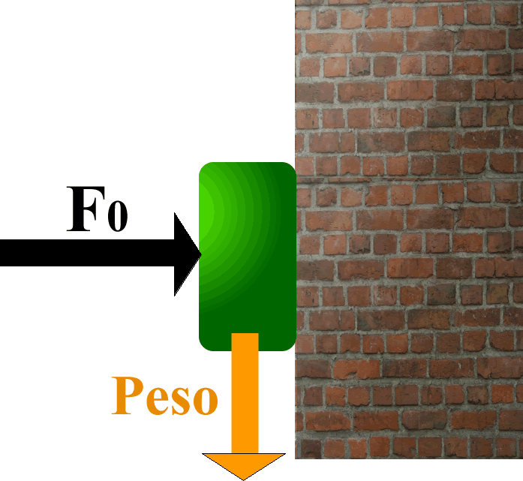
Problema3: la spinta orizzontale! Premi orizzontalmente con una forza F₀=100N una scatola di peso 20N contro una parete verticale (vedi Figura 1): la base della scatola appoggiata al muro misura 20dm². Con quanta pressione premi sulla parete? [Pr=500Pa]. Perché il peso della scatola non ha alcuna influenza sulla pressione? [perché rispetto alla superficie…].
(questo problema non riguarda la pressione ma è un ripasso di ciò che abbiamo studiato. Un “+” a chi lo risolve). L’Attrito! Adesso ripensa alla forza di attrito che hai studiato poco tempo fa. Se il coef. di attrito statico fra la scatola e il muro di cui sopra è μ_{S}=0,4, la scatola cade o rimane attaccata al muro? (hint: prima di rispondere, guarda bene come sono disposte le forze nella Figura1) [rimane attaccata]. E se il coef. μ_{S}=0,15? [cade].
Figura 1

Problema4: il tavolo insicuro. Un tavolo si appoggia al pavimento con quattro gambe: ogni gamba è di forma quadrata di lato 3cm. Il tavolo è un parallelepipedo di lati 2mx15dmx2,5cm ed ha un peso specifico di 7N/dm³. Sul tavolo poggi delle scatole: ognuna di esse possiede una massa di 1kg. Se ogni singola gamba del tavolo può sopportare una pressione massima di 200.000 Pa (2⋅10⁵ Pa), quante scatole puoi porre sopra il tavolo? [19 scatole].

Problema5: cosa devi cercare per risolvere il problema? Appoggi un cubo di ferro di lato L=12cm sul tavolo: qual è la pressione che esso esercita? (Quale dato ti manca per il calcolo? Trovalo su internet!) [Pr=9.232 Pa]
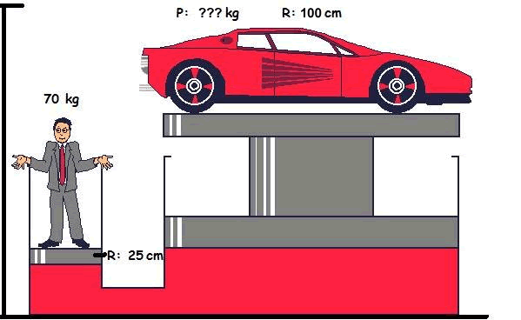
Figura 2
Problema6: l’uomo e l’automobilona. Guarda la figura 2: un omino è salito su di un torchio idraulico e con il suo peso solleva l’automobilona! Considerando i valori scritti in Figura2, calcola la massima massa dell’auto che egli può sollevare [massa massima: 1120kg]

